Domácí úkoly 9. 3. 2021 – 5. třída
Zdravím Vás, milí páťáci,
máme úterý a dnes vás čekají 2 úkoly – z ČJ a M. V českém jazyku si procvičíte koncovky přivlastňovacích přídavných jmen, v matematice budete počítat z části celek.

ČESKÝ JAZYK:
Z Uč. 104/5 – vypiš prvních 11 oranžových spojení přivlastňovacího příd. jména s podstatným. Do závorky za přídavné jméno uveď vzor v náležitém tvaru.
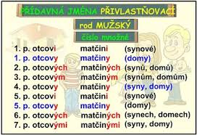
V 1. p. mn. č. si můžeš pomoci TI, TY, TA.
např. – tatínkovi (otcovi – TI) přátelé ……
Pracuj do sešitu ČJ – školní.

MATEMATIKA:
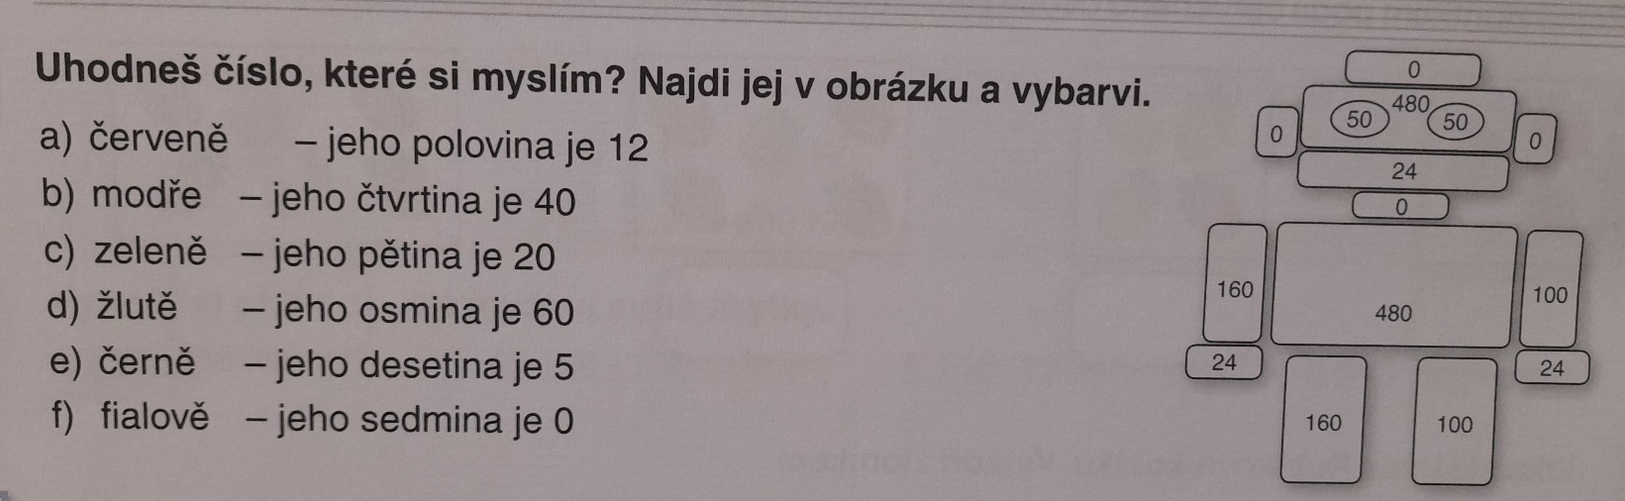
Překresli si robota a vybarvi ho podle zadání: do bloku
Pozor! Když ½ je 12. Kolik je celek 2/2 ?……….. 2 krát tolik.
Když ¼ je 40. Kolik je celek 4/4 ? …………4 krát tolik. atd.
Pěkný zbytek dne Z. S.

